学生人脸识别报到系统使用说明
学生可使用微信端或人脸识别一体机进行人脸识别报到。
- 微信端人脸识别报到
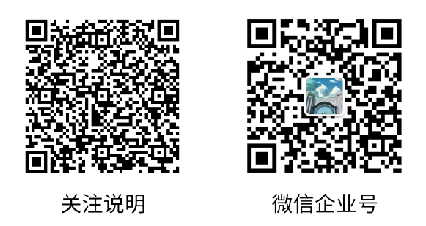
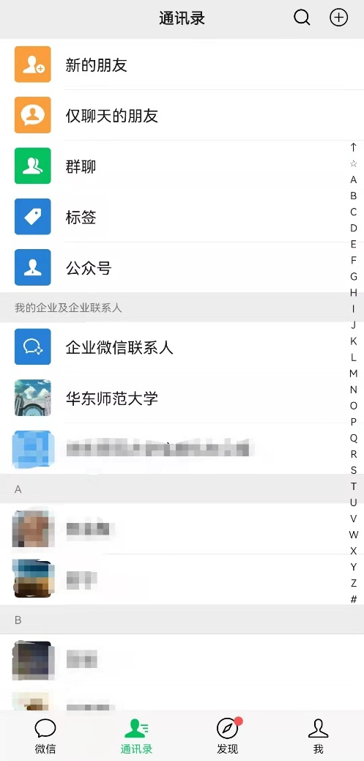
1、在微信-“通讯录”-“我的企业及企业联系人”中点击“华东师范大学”企业号。如果没有关注“华东师范大学”企业号，请扫“微信企业号”二维码关注，初次关注需要通过“认证助手”按照引导完成认证，具体操作可扫“关注说明”二维码阅读。
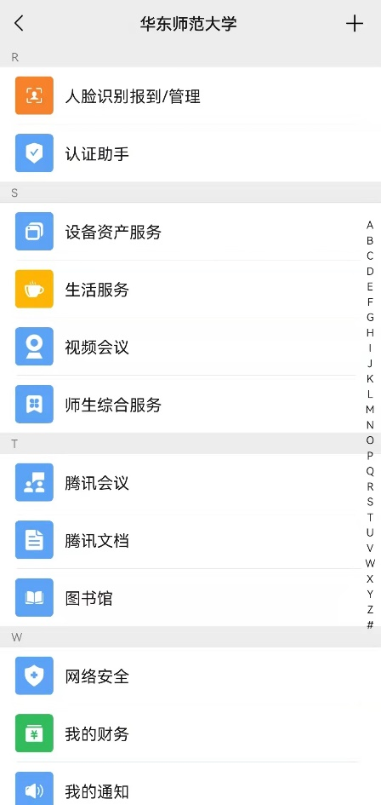
2、进入企业号之后，点击“人脸识别报到/管理”应用。
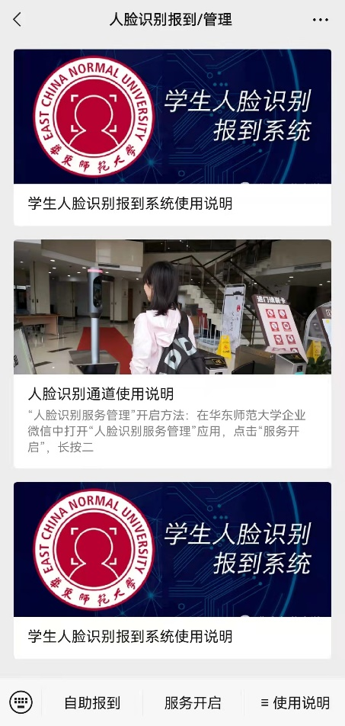
3、点击底部的“自助报到”，打开“学生人脸识别报到系统”小程序。
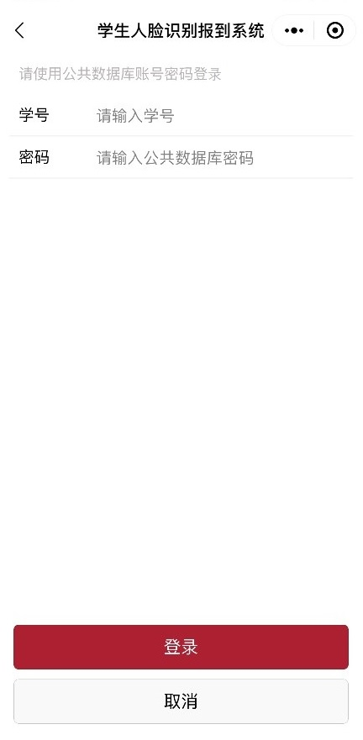
4、对于初次使用的用户，需要输入学校公共数据库账号密码对身份进行认证。
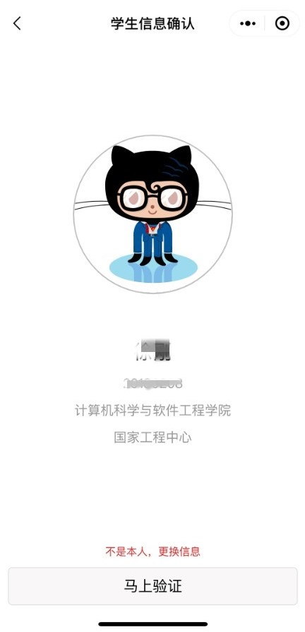
5、打开小程序后，点击“马上报到”后展示本人基本信息。如果不是本人，请点击“不是本人，更换信息”切换身份。信息确认无误，点击“马上验证”按钮开启报到流程。
6、系统根据用户类型不同会自动启用不同的实人认证方式：（1）动作+色彩；（2）视频+识别码。

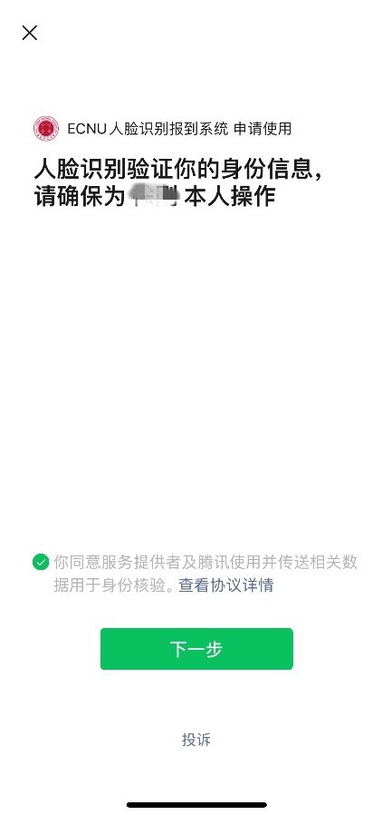
（1）动作+色彩：根据屏幕指示做出“靠近”、“眨眼”等配合动作，轻松完成身份核验。
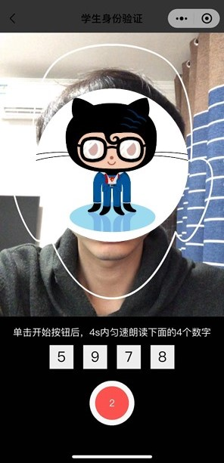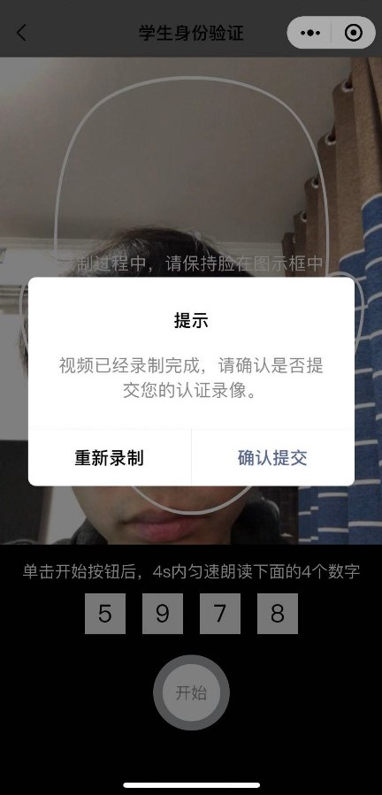
（2）视频+识别码：根据屏幕指示，录像并在倒计时内匀速阅读4位数字码，提交后完成身份核验
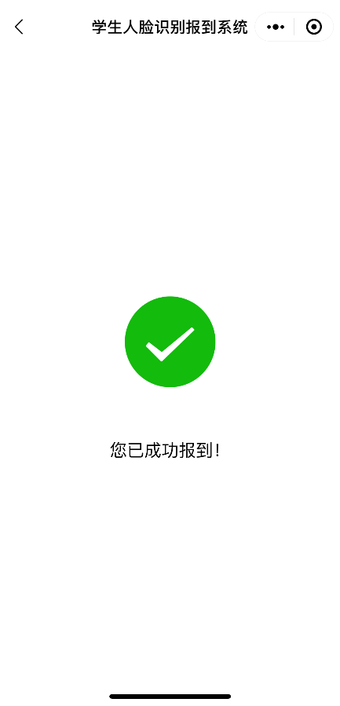
7、看到以上界面表示报到成功。如果遇到错误，请仔细阅读提示并重试，或者通过“人脸识别一体机”报到。

- 人脸识别一体机报到
人脸识别一体机安放位置：
中北校区：河西食堂门口；河东食堂东门；丽娃餐厅一楼；田家炳一楼大厅；
闵行校区：图书馆主楼二楼大厅；第一教学楼大厅；秋实阁餐厅门口；冬月餐厅门口；研究生公寓食堂；
操作流程如下：
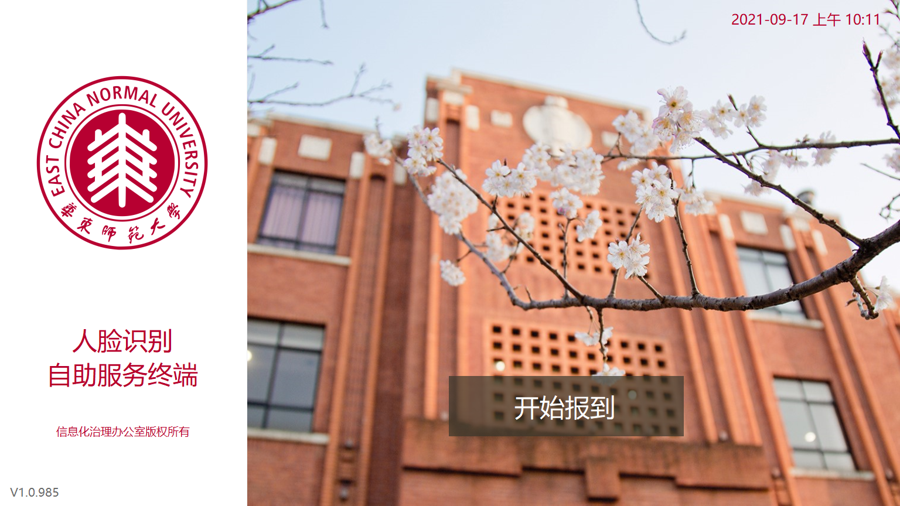
1、在一体机首页点击“开始报到”，进入报到界面。
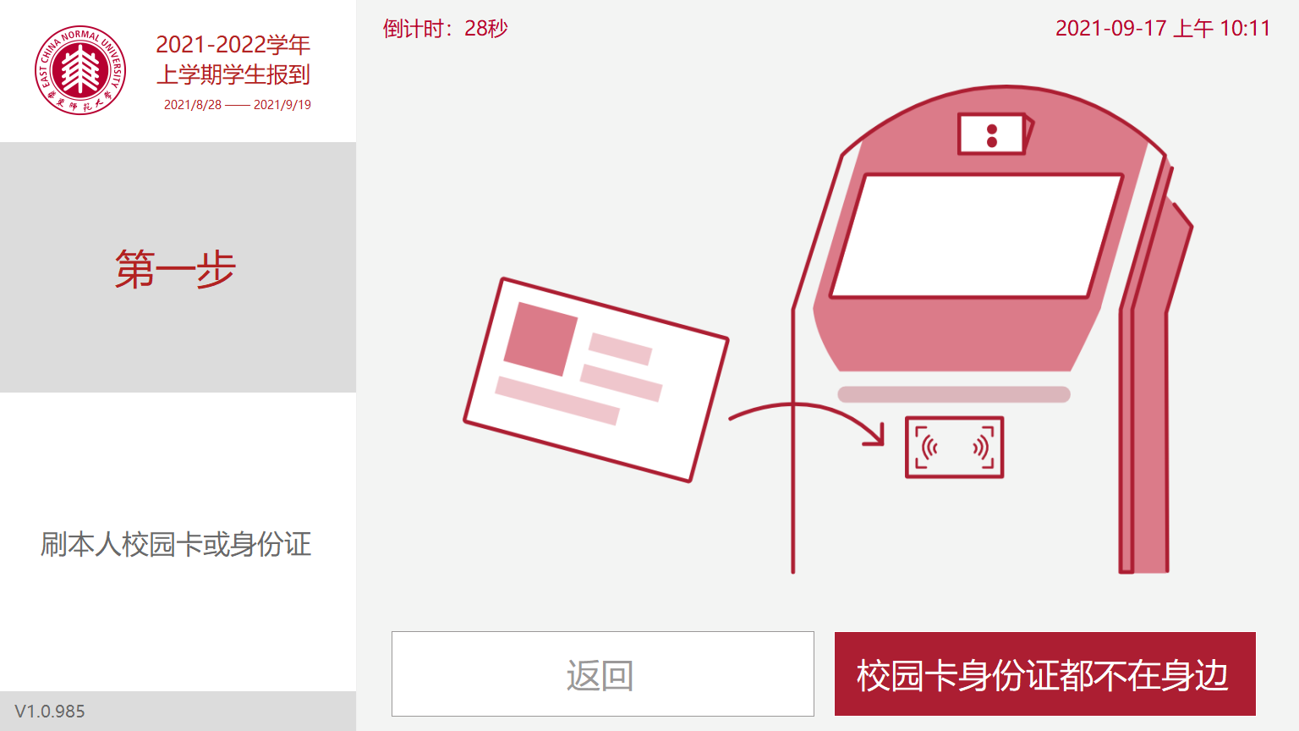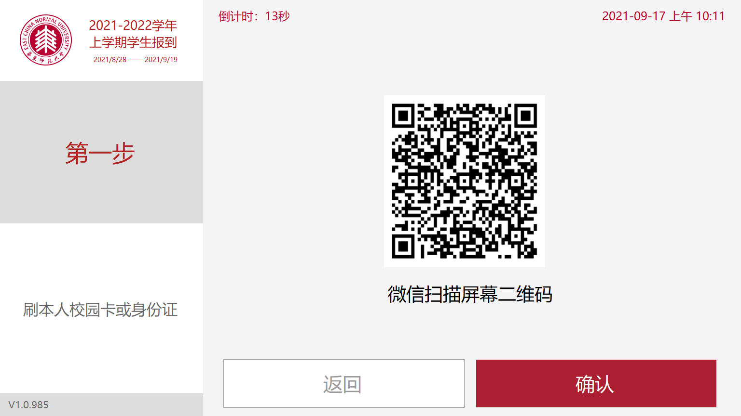
2、根据提示在一体机上刷本人校园卡或身份证以获取本人信息；如果两个证件都不在身边，点击“校园卡身份证都不在身边”按钮，然后微信扫描屏幕二维码，进入“华东师范大学身份核验系统”小程序，进行身份确认，初次登录需要输入公共数据库账号密码进行身份认证。
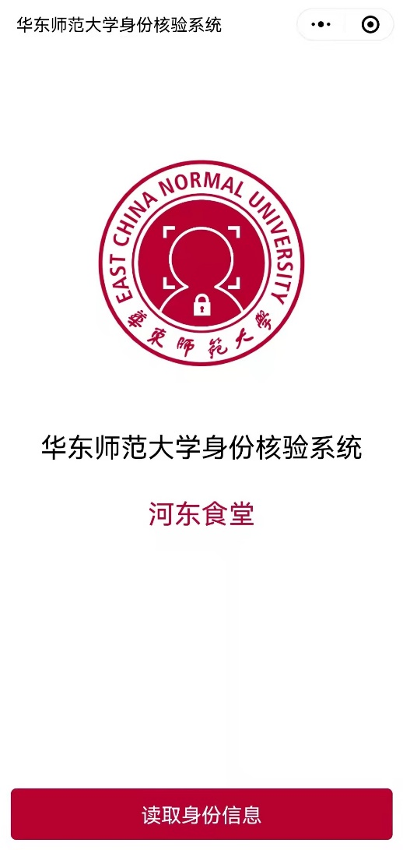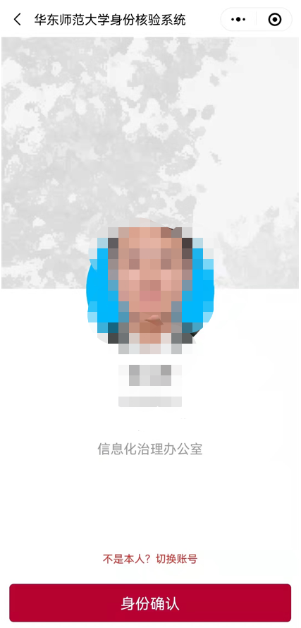
3、打开“华东师范大学身份核验系统”小程序后，点击“读取身份信息”后展示本人基本信息。如果不是本人，请点击“不是本人？切换账号”切换身份。信息确认无误，点击“身份确认”按钮，一体机上即可显示本人身份信息。
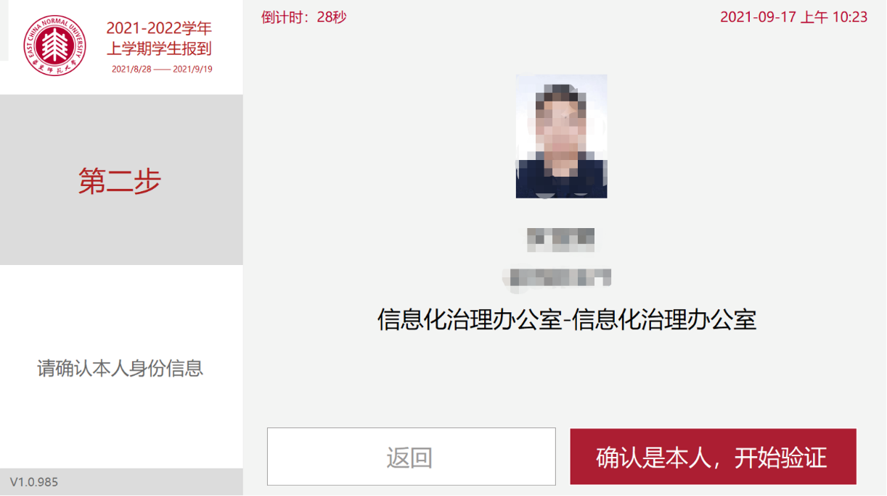
4、确认本人信息无误，点击界面上的“确认是本人，开始验证”。
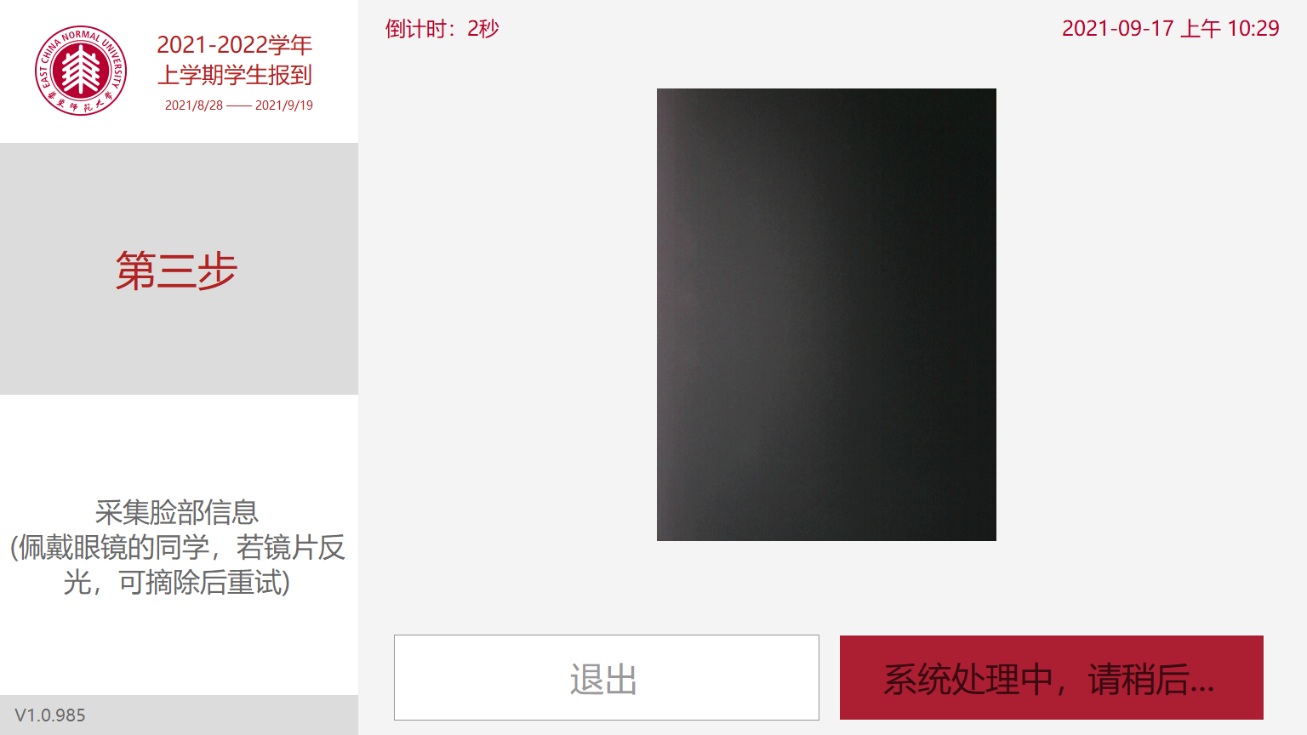
5、在进行人脸识别的过程中，需要将面部置于界面摄像框中，同学们根据语音提示进行相应的动作即可。如果成功获取到同学的面部信息并与校园卡照片匹配成功，则会直接提示报到成功；否则会提示报到失败。
若提示报到失败，可进行如下操作：① 再次尝试；② 用微信企业号进行人脸识别报到；③ 到信息化治理办公室服务台现场处理。
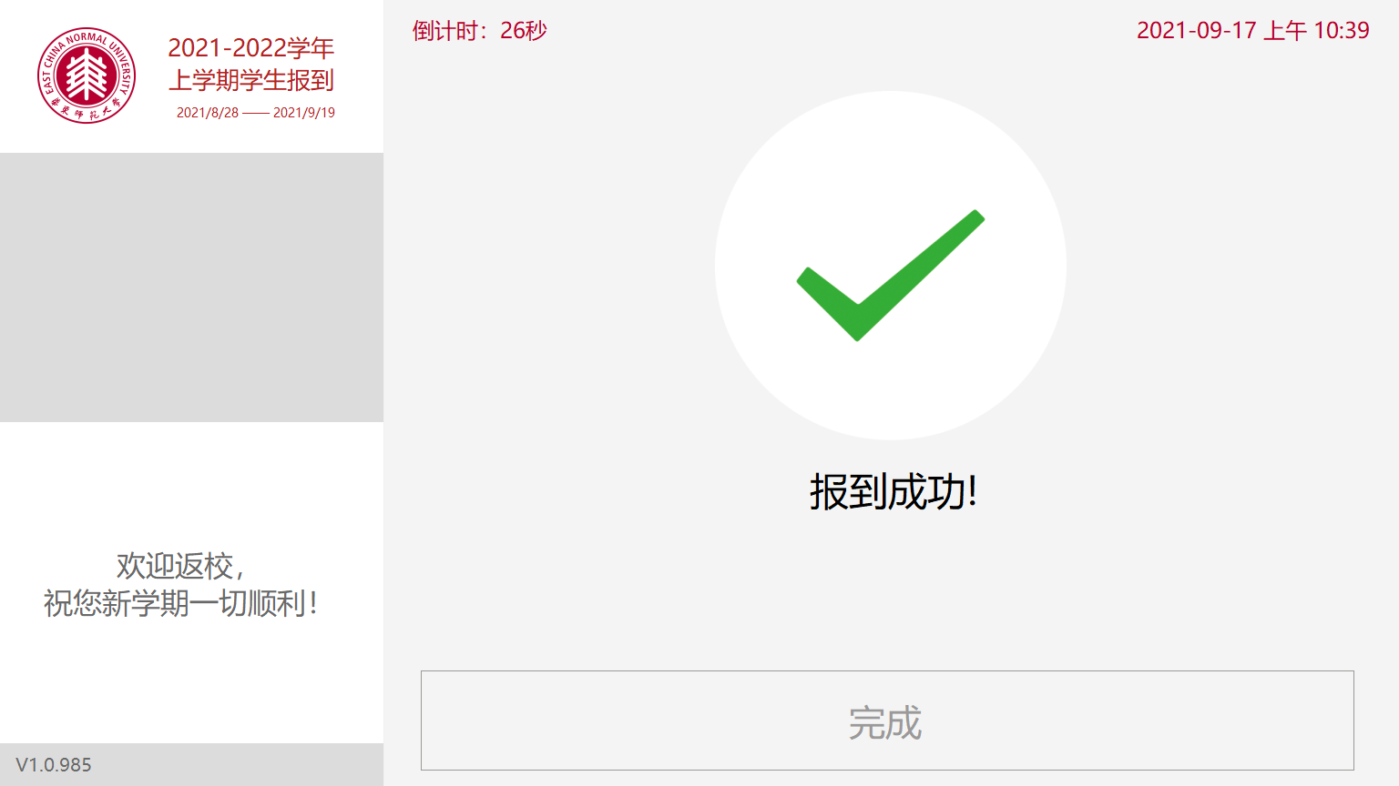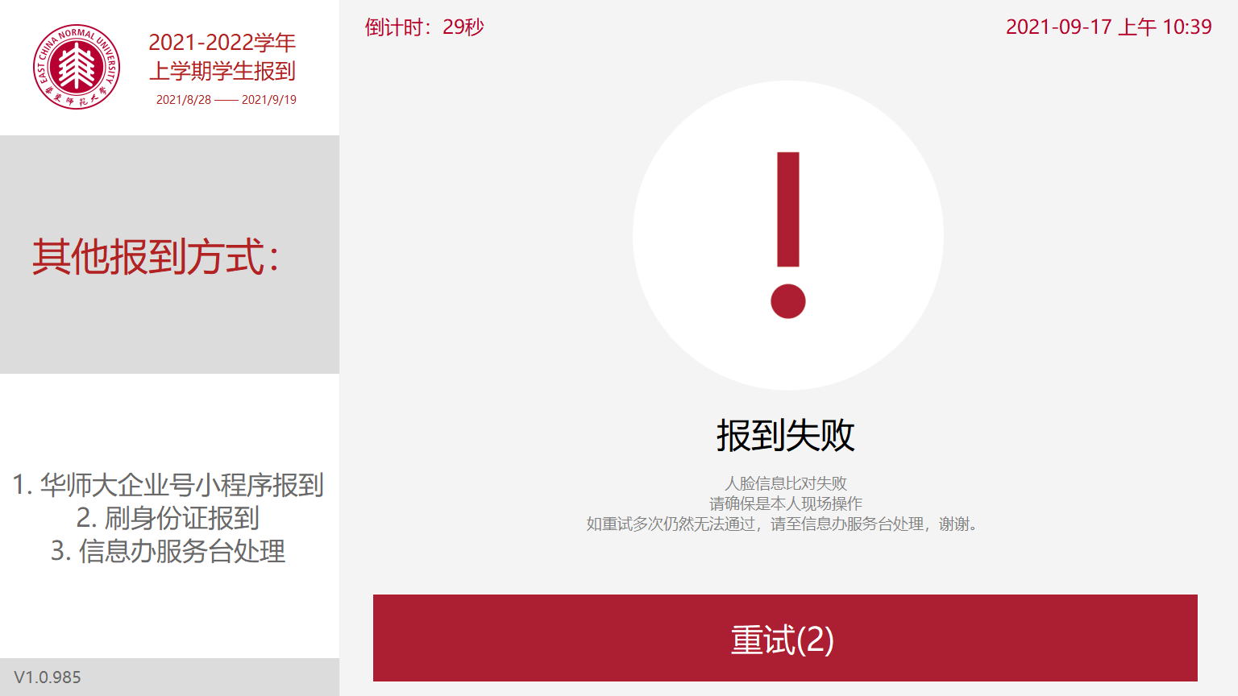

- 服务支持
人脸识别报到过程中遇到任何问题，请电话联系信息化治理办公室服务台021-62233081，也可到以下地点进行现场咨询处理。
闵行校区：图书馆主楼207室。
中北校区：光华路第九宿舍楼下。
对外服务时间：周一至周五 8：30—17：00，国定假日除外。

